PELAPORAN INSIDEN KESELAMATAN PASIEN
STUDI LITERATUR RIVIEW

Savitri Citra Budi¹⁾, Fatmah¹⁾
¹Sekolah Vokasi, Universitas Gadjah Mada
email: savitri@ugm.ac.id; fatmah@mail.ugm.ac.id

Abstract
Background: Patient safety is carried out as a hospital effort to provide safer services. However, the occurrence of intentional or not causing injury that can be detected in a patient or called an injury must report a maximum of 2 x 24 hours. Reporting is an effective way to correct incidents. This literature review was made to multiply references on the reporting of patient safety incidents. Method: Literature Review by collecting relevant articles in Pubmed database with certain keywords. Results: There were 93 articles obtained, after only 3 relevant articles were reviewed. The results of the existing review literature will be elaborated based on the patient safety incident reporting system, patient safety incident reporting forms, and patient safety incident flow. Conclusion: Indonesia develops a culture of incident reporting by referring to the regulations of the Indonesian Ministry of Health. Internal reports that are still in the form of manuals, while for external reports in the form of electronics. In addition, the role of all parties is also needed in building this system. Hospitals in Indonesia have implemented an incident reporting format according to the regulations of the Ministry of Health of the Republic of Indonesia, where the content is sufficient for patient safety incident reporting which can describe the incident. The patient safety incident reporting flow is specifically regulated, whereby reporting must be reported to a maximum of 2 x 24 hours, and reported to the KKPRS. Fast and effective feedback can encourage good reporting in the future.

Keywords: patient safety, incident, reporting.

- PENDAHULUAN
Keselamatan pasien adalah suatu sistem yang membuat asuhan pasien lebih aman, meliputi asesmen risiko, identifikasi dan pengelolaan risiko pasien, pelaporan dan analisis insiden, kemampuan belajar dari insiden dan tindak lanjutnya, serta implementasi solusi untuk meminimalkan timbulnya risiko dan mencegah terjadinya cedera yang disebabkan oleh kesalahan akibat melaksanakan suatu tindakan atau tidak mengambil tindakan yang seharusnya diambil (1). Keselamatan pasien mengacu pada pencegahan kerusakan akibat menerima layanan kesehatan, termasuk kejadian seperti kesalahan prosedur dan kecelakaan yang terjadi selama pelayanan di rumah sakit (2). Keselamatan pasien dilakukan sebagai upaya rumah sakit untuk menyediakan layanan yang lebih aman.
Insiden keselamatan pasien adalah setiap kejadian yang tidak disengaja dan kondisi yang mengakibatkan atau berpotensi mengakibatkan cedera yang dapat dicegah pada pasien (1). Setiap insiden harus dilaporkan secara internal kepada tim keselamatan pasien dalam waktu paling lambat 2x24 jam dengan menggunakan format laporan yang sudah ditentukan (1).
Pelaporan insiden keselamatan pasien tentu mempunyai sistem, formulir dan alur pelaporan di setiap negara. Sistem pelaporan insiden secara universal diakui sebagai alat penting untuk peningkatan kualitas di semua sistem adaptif yang kompleks (3). Proses pengembangan sistem keselamatan pasien disajikan dan karakteristik sistem menyediakan kerangka kerja komprehensif yang dapat digunakan untuk penyebaran masa depan sistem keselamatan pasien yang serupa (4). Pelaporan keselamatan pasien merupak salah satu alat yang paling efektif untuk melakukan perbaikan dalam insiden keselamatan pasien, sehingga petugas dapat belajar dari insiden yang telah terjadi dan insiden tersebut tidak akan terulang kembali. Beberapa rumah sakit di wilayah Yogyakarta sudah melakukan sistem pelaporan insiden keselamatan pasien, baik secara manual maupun elektronik sesuai dengan Peraturan Menteri Kesehatan No. 11 tahun 2017 dimana dijelaskan tentang sistem, formulir dan alur pelaporan insiden keselamatan pasien. Pada penelitian ini peneliti melakukan literatur review artikel yang terdapat di database Pubmed dan dilakukan komparasi mengenai sistem, formulir, dan alur pelaporan keselamatan pasien yang ada di Indonesia yang diharapkan dapat menambah referensi pelaporan insiden keselamatan pasien. Dengan adanya literature review dapat memberikan kontribusi yang siginifikan untuk kemajuan keselamatan pasien (2).

- METODE PENELITIAN
Penelitian ini merupakan sebuah
literatur review dengan mengumpulkan artikel yang relevan dari database PubMed.
Teknik pengumpulan data dengan memasukkan kata kunci dalam database yang digunakan yaitu: (patient safety incident reporting systems AND patient safety incident reporting process AND patient safety incident reporting form). Artikel yang sudah dikumpulkan hanya artikel berbahasa inggris yang diambil. Langkah-langkahnya adalah pada awal pencarian ditinjau berdasarkan judul penelitian yang relevan, lalu ditinjau berdasarkan abstrak dan kemudian ditinjau berdasarkan isi artikel. Diagram alur tersebut dapat

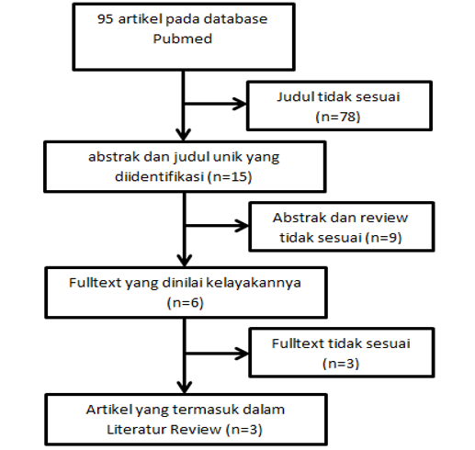 Gambar 1. Diagram Alur Prosedur Penelitian

Literatur review yang sudah ada dibandingkan dengan peraturan pemerintah yang ada di Indonesia dan keadaaan yang ada dibeberapa rumah sakit di Yogyakarta yang sudah dilihat oleh peneliti.

- HASIL DAN PEMBAHASAN
Hasil identifikasi artikel yang diperoleh oleh peneliti adalah 93 artikel. Artikel yang masuk kedalam literatur review adalah 3 artikel. Hasil literatur review dapat dilihat di Tabel 1. Hasil tersbut dijabarkan berdasarkan sistem pelaporan insiden keselamatan pasien, formulir pelaporan insiden keselamatan pasien, dan alur insiden keselamatan pasien dan dibandingkan dengan kondisi yang ada di Indonesia.

Tabel 1. Hasil Literatur Review
Penulis | Negara | Metode | Hasil
Ferroli P (3) | Italy | Ekperimental | Menerapkan sistem pelaporan insiden merupakan hal yang cukup berat dilakukan, prosesnya harus melibatkan semua orang yang bekerja dalam lingkungan yang diteliti. Ketekunan dan komitmen yang kuat diperlukan untuk merubah budaya yang ada dan merubah paradigma pelaporan. Agar perubahan paradigma ini sukses, maka diperlukan kontribusi dari para ahli dan faktor SDM sangat penting.
Benn J (5) | Inggris (UK) | Mixed Method | Pada alur sistem pelaporan dimasukkan pemberian umpan balik pada pelaporan insiden keselamatan pasien itu sangat diperlukan. Adanya umpan balik yang baik maka secara efektif akan meningkatkan keselamatan pasien.
Vallejo-Gutiérrez P (4) | Spanyol | Literatur Review | Sistem pelaporan yang online yang diterapkan di Spanyol yang disesuaikan dengan kondisi yang ada. Prosesnya terus dikembangkan untuk sistem keselamatan pasien yang lebih baik.

  - Sistem Pelaporan Insiden Keselamatan Pasien
Sistem pelaporan insiden keselamatan pasien di beberapa rumah sakit di Yogyakarta ada yang menggunakan elektronik, akan tetapi mereka membangun sistem elektronik sendiri. Selain itu beberapa juga menggunakan sistem manual yang disediakan oleh Kementerian Kesehatan. Sistem elektronik yang diterapkan di rumah sakit swasta di Yogyakarta pengembangannya bertahap dengan dilakukan analisis dan pengembangan.
Sementara bagi rumah sakit di Yogakarta yang masih menggunakan sistem manual mempunyai rencana pengembangan ke sistem elektronik. Sistem pelaporan insiden keselamatan pasien di Indonesia menggunakan metode manual dan elektronik. Pelaporan insiden eksternal rumah sakit dapat dilakukan melalui pengisian formulir secara elektronik (e-reporting). E- reporting insiden ekternal diharapkan dapat meningkatkan budaya pelaporan insiden untuk dapat dianalisis dan ditindaklanjuti. Sistem pelaporan ini diharapkan mampu menurunkan insiden keselamatan pasien dan meningkatkan mutu pelayanan dan keselamatan pasien.
Sistem pelaporan insiden keselamatan pasien yang baik dapat digunakan untuk mengetahui penyebab insiden sampai akar masalahanya, mencegah kejadian yang sama terulang kembali, diperoleh data / peta nasional angka insiden keselamatan pasien. Diperolehnya pembelajaran untuk meningkatkan mutu pelayanan dan keselamatan pasien bagi rumah sakit lain, dan ditetapkannya langkah-langkah praktis keselamatan pasien rumah sakit di Indonesia (6).
Spanyol mengembangkan sistem pelaporan dan pembelajaran keselamatan pasien (Sistema de Notificacion y Aprendizajepara Ia Seguridad del Paciente / SiNAPS) yang merupakan sistem pelaporan generik untuk semua jenis insiden yang berkaitan dengan keselamatan pasien. Sistem ini memiliki program elektronik berupa formulir on-line untuk pelaporan, perangkat lunak untuk mengelola insiden dan rencana perbaikan, dan papan skor atau grading dengan indikator proses untuk memantau sistem. Pengembangan sistem seperti ini diharapkan untuk menyediakan kerangka kerja komprehensif yang dapat digunakan untuk mengembangkan sistem keselamatan pasien yang ada dimasa depan (4). Sistem pelaporan insiden secara siginifikan berkontribusi terhadap keselamatan perawatan yang mempengaruhi morbiditas dan mortalitas (3). Dalam penerapannya juga harus melibatkan seluruh lembaga, dari manajemen puncak sampai semua karyawan agar sistem yang dibangun menjadi bagus (3).
- Formulir Pelaporan Insiden Keselamatan Pasien
Di Yogyakarta beberapa rumah sakit swasta yang sudah menerapkan sistem pelaporan insiden keselamatan pasien secara elektronik,mereka memiliki interface sistem dengan beberapa item yang perlu diisi. Item-item yang perlu diisi antara lain item pelapor yang di dalamnya berisi tanggal dan waktu terjadi insiden, sasaran keselamatan pasien, tempat kejadian dan kejadian; item kedua yaitu tim Peningkatan Mutu dan Keselamatan Pasien (PMKP) yang berisi tabel insiden, grading risiko, outcome pasien, untervensi, follow up (analisis akar masalah / 5W), intervensi, rekomendasi, implementasi, faktor kontribusi, tabel insiden perruang, perjenis kejadian, trend kejadian. Di rumah sakit swasta lainnya ada beberapa item utama yaitu identitas pasien, investigasi sederhana, tim PMKP, masing-masing user disertai dokumen regulasi.
Formulir pelaporan insiden keselamatan pasien di Indonesia terdapat 3 formulir. Formulir 1 yang dapat dilihat pada Gambar. 2 digunakan untuk melaporkan setiap insiden secara internal kepada tim Keselamatan Pasien dalam waktu paling lambat 2x24 jam. Formulir 1 ini terdiri dari data pasien dan rincian kejadian yang didalamnya memuat waktu kejadian, insiden, kronologi, jenis kejadian, orang pertama yang melaporkan kejadian, insiden terjadi pada siapa, tempat kejadian, unit kerja terkait yang menyebabkan insiden, akibat insiden kepada pasien, tindakan yang dilakukan segera setelah kejadian dan hasilnya, dan autentikasi pembuat laporan dan penerima laporan. Formulir 2 dan 3 digunakan untuk pelaporan insiden secara online atau tertulis kepada Komite Nasional Keselamatan Pasien. Formulir 2 dengan isian sama seperti formulir 1 ditambah dengan tipe insiden dan analisis penyebab insiden. Sedangkan formulir 3 adalah formulir elektronik dimana fasilitas pelayanan kesehatan diberikan kode akses untuk mengisi formulir laporan insiden keselamatan pasien (1).
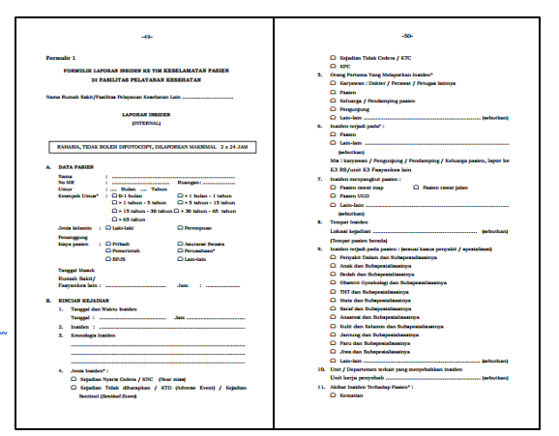
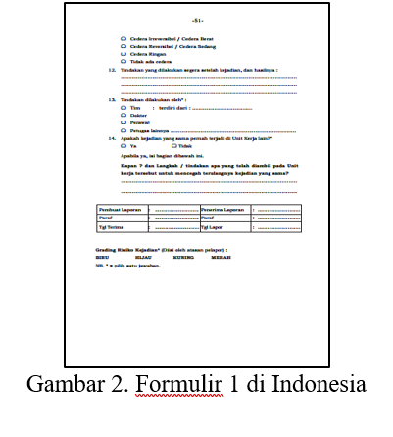
Di Italy diciptakan sebuah start up berupa formulir untuk pelaporan insiden keselamatan pasien dimana terdapat dua lembar formulir yang sederhana. Formulir tersebut berisikan pertanyaan-pertanyaan yang beberapa dalam bentuk pilihan. Pertanyaan-pertanyaan tersebut diantaranya adalah kapan dan dimana (lokasi dan fase insiden), apa (deskripsi konteks dan urutan faktor), bagaimana (bagaimana insiden itu dideteksi), dampak, potensi untuk kekambuhan dan saran untuk meningkatkan tindakan keamanan dan mencegah insiden serupa terjadi lagi (3). Formulir tersebut dapat dilihat pada Gambar 3.
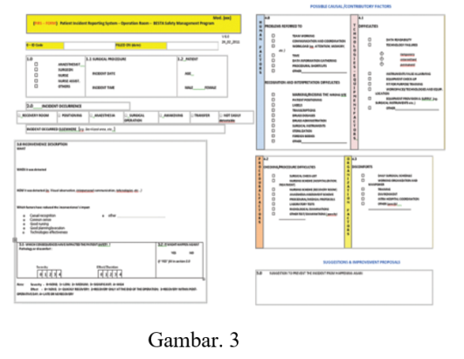
Adanya formulir dapat membantu petugas dan penilai untuk mengidentifikasi dengan lebih baik setiap kelemahan sistem. Misalnya, untuk setiap peristiwa yang dilaporkan dapat diselidiki apakah insiden tersebut berkaitan dengan manusia, organisasi atau perilaku (misalnya kurangnya komunikasi, kerja tim, pengambilan keputusan, atau kepemimpinan, atau pengaruh tekanan waktu, beban kerja, salah tafsir, aktivitas multitasking, dan sebagainya) dan prosedur (misalnya efektivitas daftar periksa, dosisi obat, alokasi tugas, dan sebagainya). Kesalahan dan peristiwa pemicu dinilai dan dikelompokkan, mulai dari kesalahan yang paling sering atau yang parah hingga paling parah. Penanggulangan yang diadopsi adalah yang disarankan pada formulir pelaporan, solusi yang ditemukan atau strategi konsesus yang berasal dari umpan balik (3).
- Alur Pelaporan Insiden Keselamatan Pasien
Alur pelaporan keselamatan pasien yang diterapkan di beberapa rumah sakit di Yogyakarta dimana semua tenaga kesehatan melaporkan ke tim PMKP lalu dilanjutkan ke unit terkait dan dilaporkan kepada direktur, sesuai dengan Permenkes Nomor 11 Tahun 2017 telah mengatur mengenai alur pelaporan insiden keselamatan pasien di rumah sakit, alurnya sebagai berikut : [1] Insiden terjadi, [2] Segera ditangani, [3] Lapor kejadian kepada atasan langsung (2x24 jam), [4] dilakukan grading risiko, [5] Investigasi, [6] Laporan kejadian hasil investigasi kepada TIM KP RS, [7] Analisis regrading, [8] RCA, [9] Pembelajaran / Rekomendasi, [10] Feed back ke unit, [11] Laporan kepada Direksi, [12] Laporan kepada KKP PERSI melalui entry data (e-reporting) melalui website resmi KKPRS. Alur dijabarkan pada Gambar 4. Proses pelaporan SiNAPS yaitu melalui deteksi, Pelaporan, Klasifikasi, Pengelolaan dan analisis, Pelaksanaan perbaikan, dan Umpan balik. Apabila terjadi insiden maka akan dideteksi oleh petugas, petugas tersebut akan melakukan pelaporan ke sistem, dan disana akan muncul kode kenilaian keparahan yang akan digunakan untuk memilihi metode analisis. Insiden dengan risiko rendah dan menengah biasanya dianalisis dengan memantau data insiden gabungan dan digabung, sedangkan untuk insiden dengan risiko tinggi dan ekstrim, analisis mendalam disarankan untuk melakukan analisis akar masalah. Setelah itu dilakukan rencana pengurangan risiko, menetapkan tindakan yang harus dilakukan. Umpan balik diberikan bisa melalui email, telepon, laporan berkala, atau pertemuan untuk membahas tentang insiden keselamatan (4).
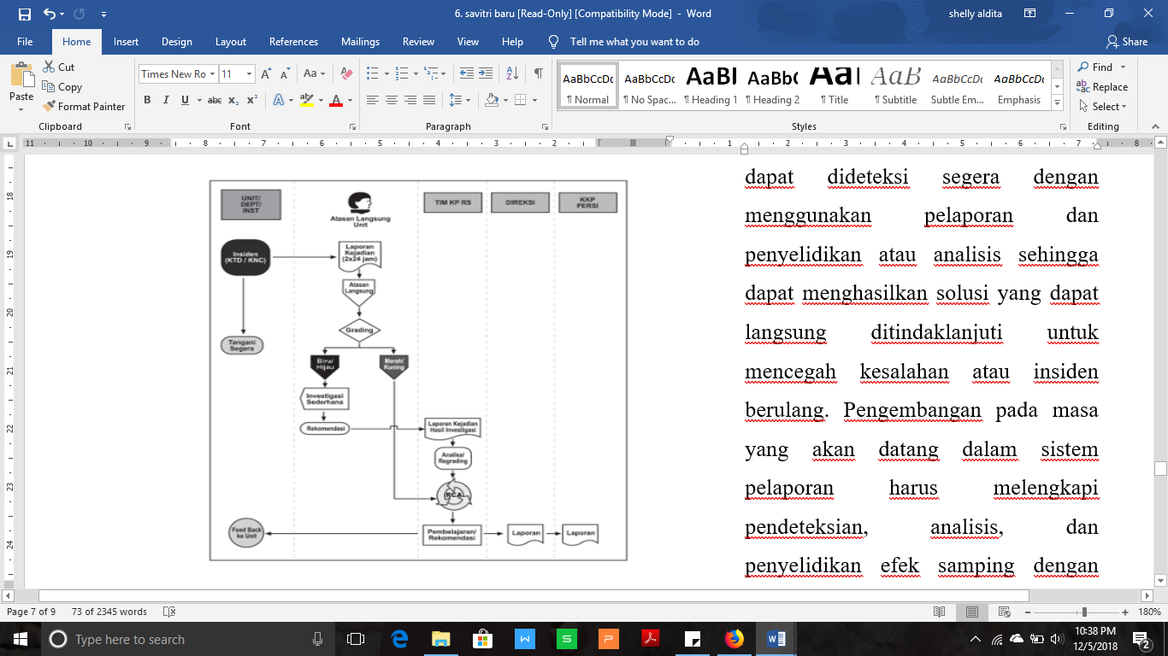
Gambar. 4 Alur di Indonesia

Alur pelaporan keselamatan pasien di Inggris yang terdapat pada gambar 5. hampir sama seperti di Indonesia, dimana mereka menerapkan umpan balik untuk pelaporan insiden. Umpan balik yang memadai tentang isu-isu keselamatan pasien dan memastikan solusi efektif kepada petugas maka akan mendorong pelaporan di masa mendatang. Selain itu umpan balik yang tepat waktu, disampaikan dengan baik dan efektif akan mendorong pengembangan budaya keselamatan pasien yang positif disuatu organisasi (5).
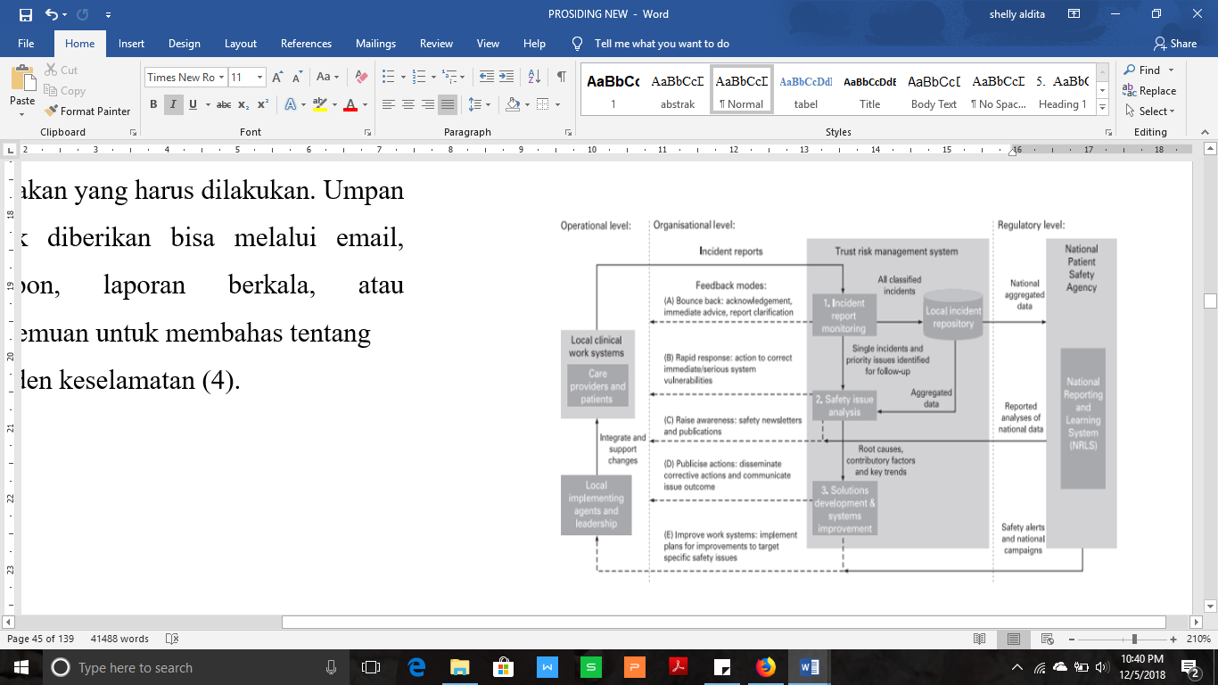
Gambar 5. Alur di Inggris

Masalah keselamatan pasien saat ini dapat dideteksi segera dengan menggunakan pelaporan dan penyelidikan atau analisis sehingga dapat menghasilkan solusi yang dapat langsung ditindaklanjuti untuk mencegah kesalahan atau insiden berulang. Pengembangan pada masa yang akan datang dalam sistem pelaporan harus melengkapi pendeteksian, analisis, dan penyelidikan efek samping dengan pertimbangan terhadap masalah seputar cara menggunakan informasi yang diperoleh dari kegiatan tersebut untuk meningkatkan keselamatan pasien. Tantangannya tetap untuk mengembangkan sistem umpan balik yang lebih efektif yang menyajikan pembelajaran dari insiden keselamatan pasien yang sidah terjadi dan perbaikan berkelanjutan dalam sistem. (5).

- KESIMPULAN
- Indonesia mengembangkan budaya pelaporan insiden dengan mengacu pada regulasi dari Kementerian Kesehatan RI. Laporan bersifat internal yang masih berupa manual, sedangkan untuk laporan ekstenal berupa elektronik. Selain itu peran semua pihak juga diperlukan dalam membangun sistem ini.
- Rumah sakit di Indonesia sudah menerapkan format pelaporan insiden sesuai regulasi dari Kementerian Kesehatan RI, dimana kontennya sudah mencukupi untuk pelaporan insiden keselamatan pasien dimana dapat mendeskripsikan insiden yang terjadi.
- Alur pelaporan insiden keselamatan pasien sudah spesifik diatur, dimana pelaporan harus dilaporkan maksimal 2 x24 jam, dan dilaporkan kepada KKPRS. Umpan balik yang cepat dan efektif dapat mendorong pelaporan yang baik dimasa yang akan datang.

- REFERENSI
- Permenkes RI No.11 2017. Peraturan menteri kesehatan RI Nomor 11 Tahun 2017 tentang keselamatan pasien. Peratur Menteri Kesehat Republik Indones Nomor 11 Tahun 2017 Tentang Keselam Pasien Dengan. 2017;5–6.
- D’Lima D, Archer S, Thibaut BI, Ramtale SC, Dewa LH, Darzi A. A systematic review of patient safety in mental health: A protocol based on the inpatient setting. Syst Rev [Internet]. 2016;5(1). Available from: http://dx.doi.org/10.1186/s13643-016-0365-7
- Ferroli P, Caldiroli D, Acerbi F, Scholtze M, Piro A, Schiariti M, et al. Application of an aviation model of incident reporting and investigation to the neurosurgical scenario: method and preliminary data. Neurosurg Focus [Internet]. 2012;33(5):E7. Available from: http://thejns.org/doi/ 10.3171/2012.9.FOCUS12252
- Vallejo-Gutiérrez P, Bañeres-Amella J, Sierra E, Casal J, Agra Y. Lessons learnt from the development of the Patient Safety Incidents Reporting an Learning System for the Spanish National Health System: SiNASP. Rev Calid Asist. 2014;29(2):69–77.
- Benn J, Koutantji M, Wallace L, Spurgeon P, Rejman M, Healey A, et al. Feedback from incident reporting: Information and action to improve patient safety. Qual Saf Heal Care. 2009;18(1):11–21.
- Komite Keselamatan Pasien R sakit. Pedoman pelaporan insiden keselamatan pasien (ikp). 2015;

